R１.７.２１千早赤阪村 棚田保全活動
草刈り作業

令和元年７月２１日（日曜日）に令和元年度第３回保全活動を行いました。

コスモスの種まきに向け、皆さん一丸となって畝や畑の草刈りを行いました。
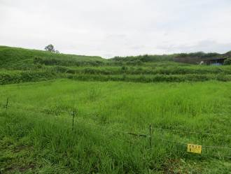 | 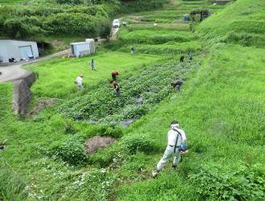
夏になると雑草も元気いっぱいです。 | さあ、作業開始！！
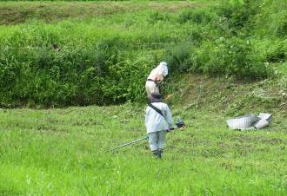 | 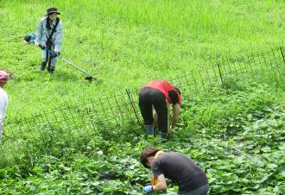
広いスペースは草刈り機が大活躍。 | 柵の周りは鎌で丁寧に草刈りしました。
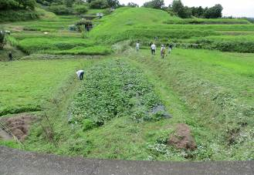 | 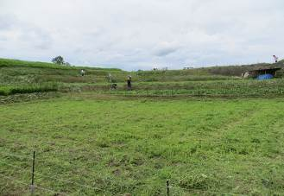
さつまいもも順調に育っています。 | 皆さんの力でキレイな姿になりました。

